- Các loại thiết bị trao đổi nhiệt:
  - Thiết bị trao đổi nhiệt dạng ống kép:
Cấu tạo thiết bị trao đổi nhiệt (TBTĐN) này bao gồm hai ống thẳng lồng vào nhau. Một lưu chất chuyển động ở ống trong và lưu chất còn lại chuyến động ống ngoài. Đây là kiểu thiết bị cơ bản, đơn giản nhất nhưng hiệu qủa nhất về hiệu suất truyền nhiệt. Tuy nhiên kích thước thiết bị sẽ cổng kếnh vì chiểu dài quá lớn.
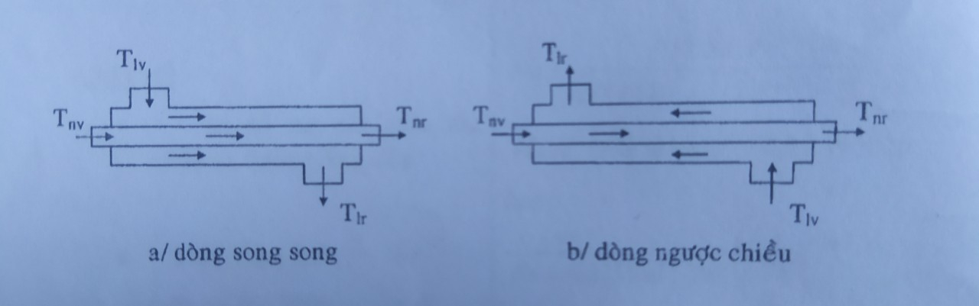
Hình 1.1. Thiết bị trao đổi nhiệt kiểu ống kép. Các chỉ số n, l là kí hiệu cho dòng nóng lạnh; cong các chỉ số v, r là các kí hiệu cho vào và ra khỏi thiết bị, T là nhiệt độ.
Sự chuyển động của các dòng lưu chất có thể cùng hay ngược chiều. Trường hợp ngược chiều hiệu suất truyền nhiệt cao hơn trường hợp cùng chiều. Trong thực tế, TBTĐN kiểu nhiều ống có vỏ ngoài và kiểu dòng thẳng góc được ứng dụng rộng rãi. Việc thiết kế như vậy sẽ giảm được chiều dài của thiết bị. Tuy nhiên, hiệu suất truyền nhiệt cũng sẽ giảm so với kiểu ống kép.
  - TBTĐN kiểu nhiều ống và vỏ ngoài:
Cấu tạo bao gồm chum ống bên trong và một vỏ bao bên ngoài.
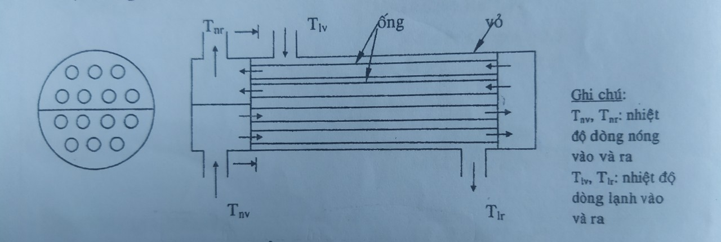
Hình 1.2. thiết bị trao đổi nhiệt có nhiều ống vỏ ngoài
Thiết bị kiểu này tăng năng suất và giảm kích thước chiều dài so với kiểu ống kép. Để tăng thêm sức bền cho TBTĐN thường gắn thêm các tấm đó. Việc này cũng làm tăng khả năng truyền nhiệt của thiết bị đo dòng chảy bên ngoài chuyển động zic - zắc lên xuống vuông góc với chùm ống. Dòng chảy trong ống có hướng song song, ngược chiều hoặc vừa song song vừa ngược chiều so với dòng chảy ngoài ống khi đi qua thiết bị.
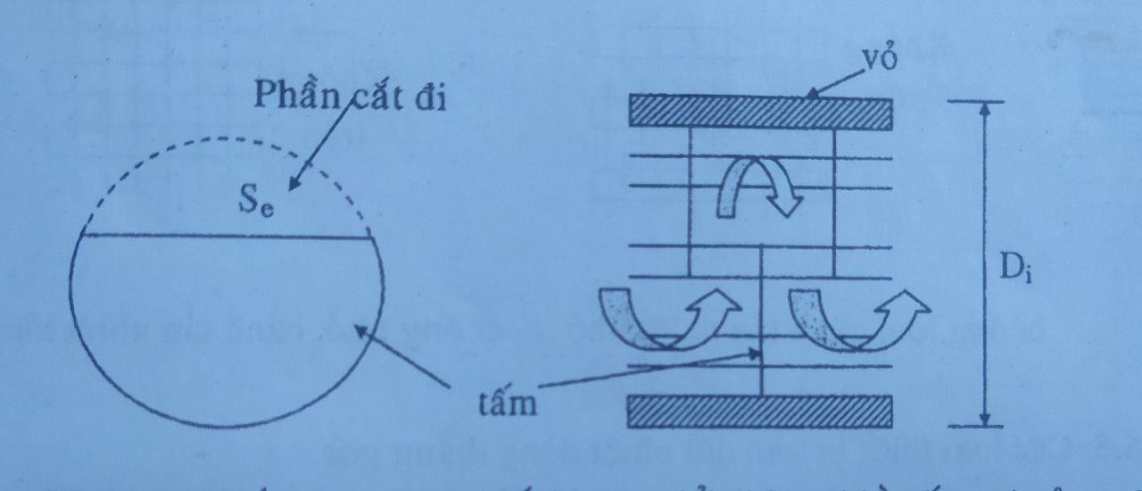
Hình 1.3.tấm đỡ trong thiuets bị trao đổi nhiệt nhiều ống có vỏ ngoài
Để hiệu quả cho bơm, quạt, tốt nhất là cắt đi 20-25 % diện tích tấm tròn ( phần S_{e} ) . Các kiểu bố trí ống: gồm kiểu tam giác, vuông và vuông quay.
Đặc điểm kiểu tam giác:
Diện tích trao đổi nhiệt nhiều hơn kiểu vuông với cùng đường kính vỏ D_{i}.
Khó chùi rửa bên ngoài ống.
Trở lực cao hơn kiểu vuông
Thông thường, St > 1,25do.
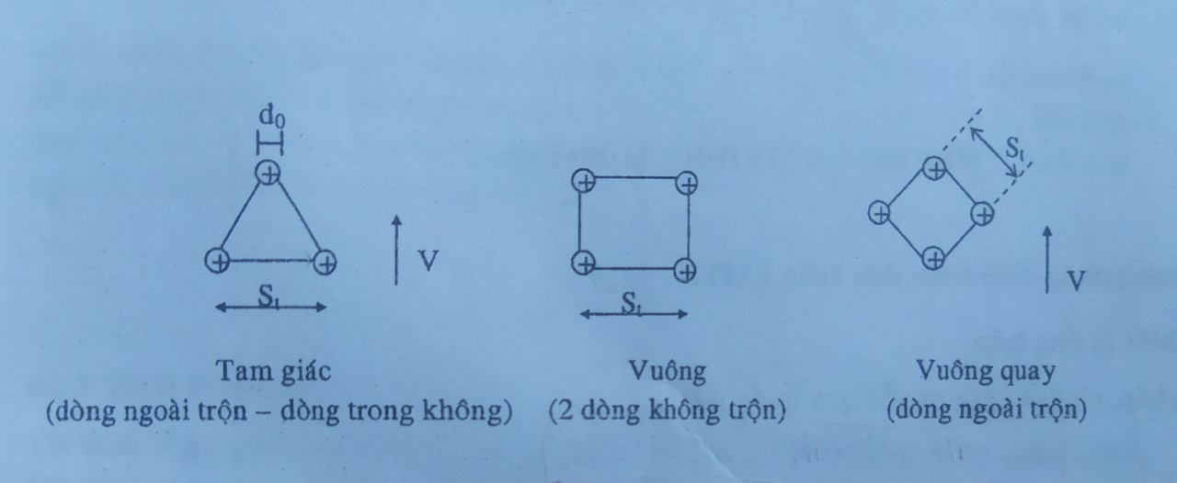
Hình 1.4 các kiểu ống bố trí
  - TBTĐN dòng thẳng góc:
Với loại thiết bị này, dòng chảy trong và ngoài ống luôn luôn vuông góc nhau. Cấu tạo bao gồm ống trơn, ống có cánh tản nhiệt nhỏ và ống có cánh tản nhiệt lớn.
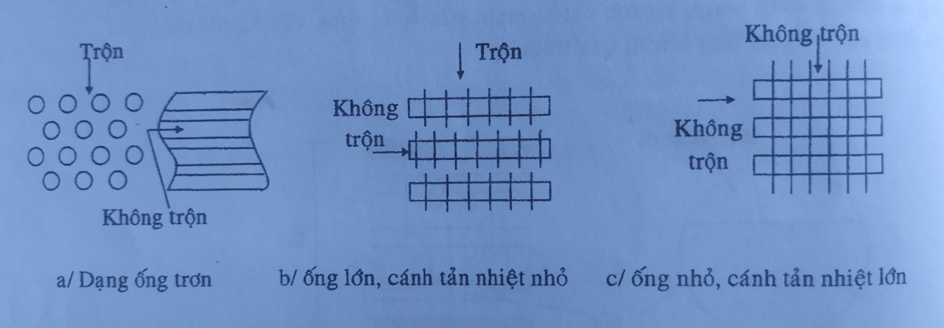
Hình 1.5. các loại thiết bị trao đổi nhiệt dòng thẳng góc
Dòng trộn là dòng chảy khi qua khỏi lớp ống thứ nhất sẽ trộn lẫn vào nhau ở lớp ống thứ hai, thứ ba , ... Dòng chảy không trộn là dòng chảy trong ống , hoặc dòng chảy ngoài ống trơn xếp song song hay có cánh tản nhiệt lớn. Trong thực tế dòng góc có 3 sơ đồ:
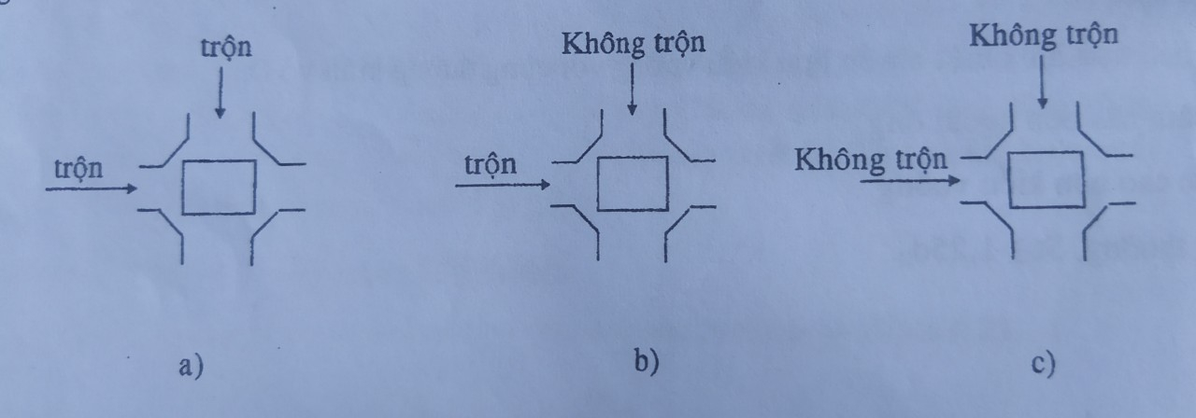
Hình 1.6 sơ đồ thiết bị trao đỏi nhiệt kiểu thẳng góc
2.MỘT SỐ THIẾT BỊ TRAO ĐỔI NHIỆT CÓ MẬT ĐỘ BỀ MẶT TRAO ĐỔI NHIỆT
CAO
2.1.Giới thiệu
Vấn đề tăng hiệu quả quá trình truyền nhiệt của thiết bị trao đổi nhiệt để
đáp ứng đƣợc các yêu cầu thực tế về kỹ thuật, giảm đƣợc chi phí đầu tư, chi
phí vận hành và có kích thước nhỏ gọn là một trong hướng nghiên cứu đƣợc
các nhà nghiên cứu và các nhà chế tạo quan tâm. Những năm gần đây, các
thiết bị trao đổi nhiệt có mật độ bề mặt trao đổi nhiệt cao (compact heat
exchanger) với nhiều dạng kết cấu khác nhau được đưa vào sử dụng rộng rãi
thay thế các thiết bị trao đổi nhiệt truyền thống (thiết bị trao đổi nhiệt kiểu ống
chùm) và đang phát huy được hiệu quả nhờ những ưu điểm nổi bật.
Thiết bị trao đổi nhiệt có mật độ bề mặt trao đổi nhiệt cao điển hình là các
dạng: thiết bị trao đổi nhiệt kiểu tấm (Plate Heat Exchanger), thiết bị trao đổi
nhiệt kiểu xoáy lốc (Spiral Heat Exchanger), thiết bị trao đổi nhiệt kiểu tấm vỏ
(Plate and Shell), thiết bị trao đổi nhiệt Packinox và các dạng thiết bị đặc biệt
khác. Các dạng thiết bị này sẽ được trình bày trong các mục dưới đây.
2.2. Các dạng thiết bị trao đổi nhiệt có mật độ bề mặt trao đổi nhiệt cao
Thiết bị trao đổi nhiệt có mật độ bề mặt trao đổi nhiệt cao được chia thành
nhiều dạng có cấu tạo nguyên lý hoạt động khác nhau. Dƣới đây trình bày các
dạng cơ bản đang đƣợc sử dụng phổ biến hiện nay.
2.3. Thiết trao đổi nhiệt kiểu khung bản
a. Giới thiệu:
Thiết bị trao đổi nhiệt kiểu khung bản hiện nay được sử dụng rộng rãi trong
các ngành công nghiệp và đứng thứ hai về thị phần thiết bị trao đổi nhiệt nói
chung. Tuy nhiên, trong công nghiệp chế biến dầu khí dạng thiết bị này cũng
được sử dụng tuơng đối khiêm tốn do một số đặc điểm về cấu tạo. Thiết bị trao
đổi nhiệt kiểu khung bản nhìn bên ngoài có kết cấu như là một máy lọc ép
khung bản, bao gồm nhiều bản mỏng có dập gân nổi được ép sát vào nhau,
giữa các tấm trao đổi nhiệt hình thành không gian để các lƣu thể chảy qua. Các
lưu thể thường được bố trí chảy ngược chiều nhau để tăng hiệu quả quá trình
truyền nhiệt. Nhờ kết cấu này mà thiết bị có bề mặt trao đổi nhiệt tương đối lớn
khi có cùng kích thước với thiết bị trao đổi nhiệt truyền thống. Ưu điểm của thiết bị trao đổi nhiệt tấm bản là không giống với các dạng thiết bị trao đổi nhiệt
truyền thống và các dạng thiết bị trao đổi nhiệt khác, thiết bị dạng này có thể
cho phép tăng bề mặt truyền nhiệt thiết bị một cách dễ dàng trong quá trình sử
dụng mà không cần phải sửa chữa nâng cấp. Một trong ứng dụng của thiết bị
trao đổi nhiệt khung bản trong thực tế đuợc minh họa trong hình.
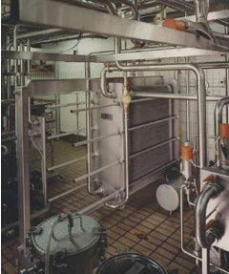 Hình 2.1 thiết bị trao đổi nhiệt kiểu khung bản
b. Cấu tạo và nguyên lý hoạt động
Thiết bị trao đổi nhiệt kiểu khung bản về cơ bản có thể chia thành hai phần
chính:
- Phần khung;
- Phần bề mặt trao đổi nhiệt.
Sơ đồ cấu tạo chung của thiết bị được trình bày trong hình vẽ 2.2.1A và
minh họa qua hình ảnh trong hình 2.2.1B.
Phần khung
Phần khung thiết bị có nhiệm vụ nâng đỡ toàn bộ các tấm trao đổi nhiệt,
lƣợng chất lỏng chứa trong thiết bị, tạo ra kết cấu để định vị và ép chặt các tấm
trao đổi nhiệt vào nhau thành một khối các tấm trao đổi nhiệt vững chắc không
cho các lƣu thể rò rỉ ra bên ngoài. Khung thiết bị bao gồm các chi tiết chính sau:
đầu cố định, đầu di động, khung đỡ, các thanh đỡ và định vị tấm trao đổi nhiệt
phía dƣới và phía trên, các thanh bu lông để xiết chặt các tấm trao đổi nhiệt áp
sát vào nhau.
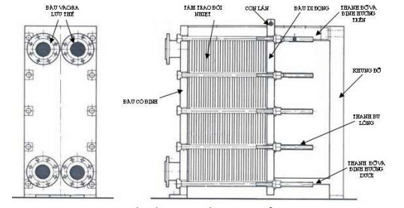
Hình 2.2.1a Sơ đồ cấu tạo thiết bị trao đổi nhiệt khung bản
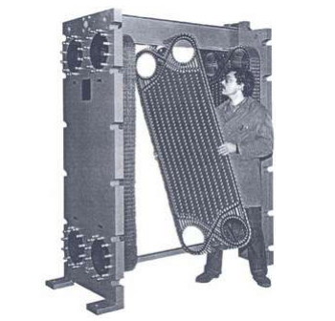
Hình 2.2.1B-Ảnh minh họa cấu tạo thiết bị trao đổi nhiệt khung bản
Phần bề mặt trao đổi nhiệt
Bề mặt trao đổi nhiệt bao gồm nhiều tấm kim loại mỏng đƣợc dập gân xếp
liền nhau. Chiều của các gân dập trên các tấm trao đổi nhiệt không có hƣớng
đồng nhất để tránh tạo ra các vùng chết và hạn chế tối đa hiện tƣợng đóng cặn.
Các tấm kim loại dập gân này cấu thành một tấm trao đổi nhiệt. Các tấm trao
đổi nhiệt đƣợc ghép lại với nhau tạo thành không gian rỗng giữa hai tấm. Lƣu
thể đi trong các khe hẹp này và quá trình truyền nhiệt xảy ra qua bề mặt các
tấm trao đổi nhiệt này. Để các lƣu thể không trộn lẫn vào nhau và rò rỉ ra môi
trƣờng giữa hai tấm trao đổi nhiệt của thiết bị trao đổi nhiệt kiểu khung bản có
một vòng đệm bít kín. Cấu tạo của tấm trao đổi nhiệt đƣợc mô tả trong hình H2.3A, B, C, D.
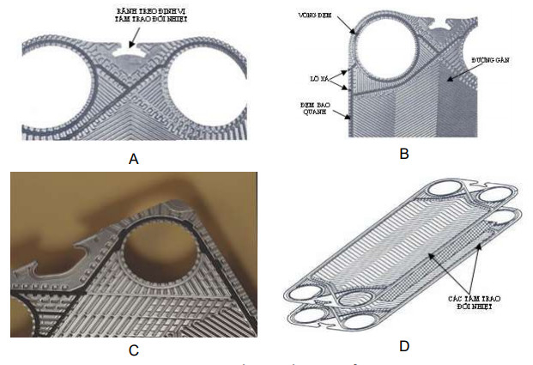
Hình H-2.3- Cấu tạo tấm trao đổi nhiệt
Các tấm trao đổi nhiệt đƣợc kẹp chặt lại với nhau thành một khối nhờ một
bản di động (đầu di động), tấm cố định (đầu cố định) và các thanh bu –lông.
Toàn bộ khối các tấm trao đổi nhiệt được treo trên thanh đỡ và định vị của phần
khung thiết bị.
Nguyên lý hoạt động
Nguyên tắc hoạt động của thiết bị trao đổi nhiệt kiểu khung bản là tạo ra
các dòng chảy của các lưu thể ngược chiều nhau trong trên bề mặt của các tấm
trao đổi nhiệt để tăng cường quá trình truyền nhiệt. Các tấm trao đổi nhiệt khi
ép chặt vào nhau hình thành các khe hẹp để cho các lưu thể đi xen kẽ nhau.
Trong một thiết bị trao đổi nhiệt có thể bố trí một dòng chảy đơn (hướng chảy
của một lưu thể trong thiết bị khi đi qua các tấm chỉ theo một hƣớng – xem hình
H-2.6 A) hoặc dòng chảy kép (dòng chảy của lƣu thể trong thiết bị có thể phân
thành nhiều hướng-xem hình H-2.6 B). Theo mỗi hướng chảy của một lưu thể
lại bao gồm nhiều dòng song song nhau. Sơ đồ nguyên lý hoạt động chung của
thiết bị trao đổi nhiệt và dòng chảy của các lưu thể trong thiết bị trao đổi nhiệt
dạng khung bản được minh họa trong các hình vẽ H-2.4, H-2.5 và H-2.6.
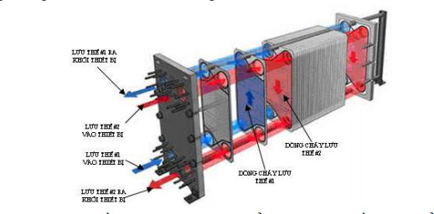
Hình H-2.4. Sơ đồ nguyên lý hoạt động tổng quát của thiết bị trao đổi nhiệt
kiểu khung bản
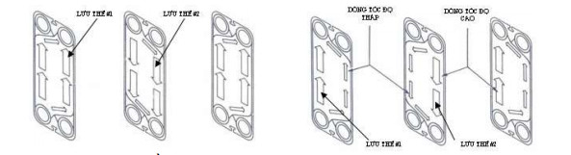
Hình H-2.5A. Sơ đồ dòng chảy trên
tấm trao đổi nhiệt (dòng chảy đều)
Hình H-2.5B. Sơ đồ dòng chảy trên
tấm trao đổi nhiệt (dòng chảy không đều)
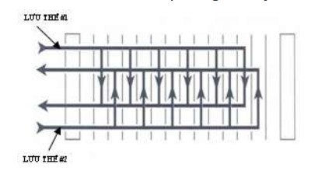
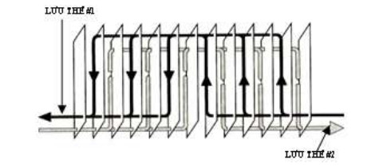
Hình H-2.6A Sơ đồ bố trí dòng chảy
trong thiết bị (dòng chảy đơn)
Hình H-2.6B. Sơ đồ bố trí dòng
chảy trong thiết bị (dòng chảy kép)
Dòng chảy của các lƣu thể trên bề mặt tấm trao đổi nhiệt có thể đƣợc
phân bố đồng đều (hình H-2.5A) hoặc cũng có thể đƣợc phân bố không đều
nhau (hình H-2.5B) tùy thuộc vào khả năng đóng cặn của các lƣu thể.
c. Phạm vi áp dụng
Ứng dụng
Thiết bị trao đổi nhiệt khung bản có khoảng ứng dụng rộng rãi đặc biệt là
quá trình gia nhiệt và làm mát như:
- Quá trình trao đổi nhiệt pha lỏng- lỏng
- Quá trình ngưng tụ;
- Quá trình bay hơi.
Trong công nghiệp chế biến dầu khí thiết bị này đƣợc sử dụng làm mát sản
phẩm Kerosene, Isoparaffin,...
Điều kiện hoạt động
Giới hạn điều kiện hoạt động của thiết bị trao đổi nhiệt khung bản có sự khác
biệt đôi chút giữa các nhà chế tạo. Tuy nhiên thông thƣờng nhiệt độ vận hành
thiết bị trong khoảng-350C-+ 2000C. Áp suất hoạt động có thể đạt tới 14Kg/cm2
(trong điều kiện thử áp tới 40Kg/cm2). Diện tích trao đổi nhiêt của một tấm dao
động trong khoảng 0,02 m2 đến 4,45 m2. Lưu lượng của lưu thể có thể đạt tới 3500m ³/giờ đối với thiết bị tiêu chuẩn và có thể đạt tới 5000m³/giờ cho thiết bị
có hai cửa dẫn lƣu thể vào (cho 1 lưu thể).
d. So sánh với thiết bị trao đổi nhiệt truyền thống
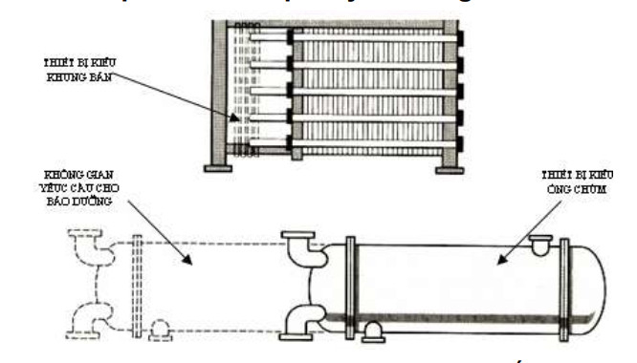
Hình H-2.7. So sánh kích thuớc thiết bị
So với thiết bị trao đổi nhiệt kiểu ống chùm có cùng công suất truyền nhiệt,
thiết bị trao đổi nhiệt dạng khung bản có kích thƣớc nhỏ gọn hơn. Ví dụ, với
cùng một công suất trao đổi nhiệt, thiết bị tấm bản cần bề mặt trao đổi nhiệt là
200m² với kích thƣớc dài x rộng x cao tuơng ứng là 3mx1mx2m thì thiết bị trao
đổi nhiệt kiểu ống chùm cần một diện tích trao đổi nhiệt tƣơng ứng là 600m ² với chiều dài của vỏ là 5m đuờng kính 1,8m cộng thêm một khoảng không gian cần
thiết cho di chuyển chùm ống khi bảo dƣỡng thiết bị. Hình H-2.7 minh họa cho
ưu việt về mặt kích thƣớc của thiết bị khung bản. so thiết bị kiểu ống chùm.
Ngoài ưu điểm về kích thƣớc nhỏ gọn, thiết bị trao đổi nhiệt khung bản còn
có ưu điểm là có khối luợng nhỏ hơn, tổn thất áp suất dòng chảy qua thiết bị
cũng thấp hơn so với thiết bị trao đổi nhiệt kiểu ống chùm. Thiết bị trao đổi nhiệt
khung bản còn có khả năng thay đổi diện tích trao đổi nhiệt nhanh chóng bằng
cách thay đổi số lƣợng tấm trao đổi nhiệt.
Tuy nhiên, so với thiết bị trao đổi nhiệt ống chùm, thiết bị trao đổi nhiệt
khung bản có nhƣợc điểm là khoảng áp suất làm việc không cao do bít kín
bằng đệm. Do bít kín bằng đệm nên không thích hợp với một số lƣu thể.
2.3.2.2 Thiết bị trao đổi nhiệt kiểu tấm bản hàn kín
a. Giới thiệu
Nhƣ đã trình bày ở trên, thiết bị trao đổi nhiệt kiểu khung bản có nhiều ƣu
điểm, song nhƣợc điểm lớn nhất của thiết bị này là sử dụng vòng đệm bít kín
giữa các tấm trao đổi nhiệt dẫn đến phạm vị sử dụng của thiết bị bị thu hẹp một
phần (không sử dụng trong điều kiện áp suất, nhiệt độ cao, môi trƣờng có thể
ăn mòn vòng đệm). Vấn đề vòng đệm ở một chừng mực nào đó cũng là một
khâu yếu của thiết bị trao đổi nhiệt ống chùm và thiết bị trao đổi nhiệt kiểu xoáy
lốc. Thiết bị trao đổi nhiệt kiểu tấm bản hàn kín ra đời nhằm khắc phục nhƣợc
điểm này của các loại thiết bị trao đổi nhiệt thông dụng có sử dụng vòng đệm bít
kín trong khi vẫn giữ đƣợc ƣu điểm của các dạng thiết bị này. Kết cấu lắp ghép
của dạng thiết bị này hoàn toàn sử dụng bu lông cho phép nhanh chóng tháo,
lắp thiết bị để bảo dƣỡng, sửa chữa và kiểm tra. Do có nhiều ƣu điểm, thiết bị
trao đổi nhiệt kiểu tấm bản hàn kín đƣợc sử dụng rộng rãi trong công nghiệp
chế biến dầu khí. Hình dạng của một thiết bị trao đổi nhiệt tấm bản hàn kín điển
hình nhƣ trong hình H-2.8.
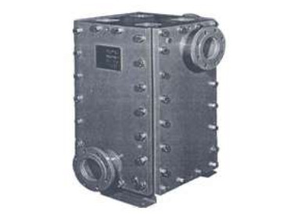
Hình 2.8 Hình dạng thiết bị trao đổi nhiệt kiểu tấm bản hàn kín
b. Cấu tạo và nguyên lý hoạt động
Về nguyên tắc, quá trình trao đổi nhiệt trong thiết bị kiểu tấm bản hàn vẫn
đƣợc thực hiện quá các tấm kim loại mỏng dập gân nổi nhƣ dạng khung bản.
Tuy nhiên, điểm khác biệt lớn nhất là các tấm trao đổi nhiệt trong thiết bị này
đƣợc hàn kín với nhau tạo thành các khoang chảy cho lƣu thể trao đổi nhiệt mà
không sử dụng vòng đệm bít kín giữa các tấm trao đổi nhiệt. Sơ đồ cấu tạo
chung của thiết bị trao đổi nhiệt kiểu tấm bản hàn kín đƣợc minh họa ở hình vẽ
H-2.9.
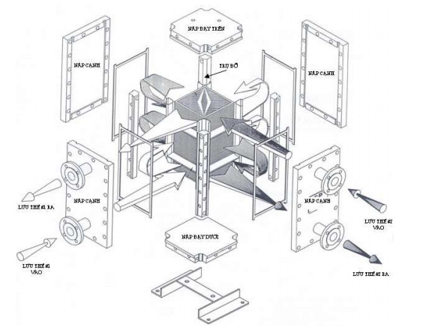
Hình 2.9. Sơ đồ nguyên lý hoạt động và cấu tạo chung thiết bị trao đổi nhiệt
tấm bản hàn kín
Theo sơ đồ cấu tạo này, thiết bị trao đổi nhiệt tấm bản hàn kín bao gồm
các phần chính sau đây:
- Phần khối lõi trao đổi nhiệt;
- Phần khung;
- Các phụ kiện.
Phần khối lõi trao đổi nhiệt
Phần khối lõi trao đổi nhiệt đƣợc xem là trái tim của thiết bị trao đổi nhiệt
tấm bản hàn kín. Phần này bao gồm:
- Khối tấm trao đổi nhiệt (bao gồm các tấm trao đổi nhiệt đƣợc xắp xếp
theo một trình tự, ép chặt lại và hàn trên thiết bị hàn đặc biệt có độ chính
xác cao);
- Tấm phủ trên và phía dƣới khối tấm trao đổi nhiệt;
- Thanh lót ngoài trụ đỡ (Column Liner)
Khối tấm trao đổi nhiệt đƣợc cấu tạo bởi nhiều tấm kim loại dập gân ép sát
một cách chính xác vào nhau rồi hàn mép các tấm lại ở các vị trí thích hợp để
tạo ra các khoang riêng biệt cho hai lƣu thể tham gia quá trình trao đổi nhiệt.
Trong thiết bị trao đổi nhiệt tấm bản hàn hàn kín, các khoang hẹp tạo ra
giữa các tấm trao đổii nhiệt có kết cấu để hai lƣu thể tham gia quá trình trao đổi
nhiệt chuyển động theo phƣơng vuông góc với nhau (xem hình H-2.19). Bề
rộng của khe hẹp tạo ra giữa các tấm trao đổi nhiệt vào khoảng 5mm. Khối các
tấm trao đổi nhiệt sau đó đƣợc phủ phía trên và phía dƣới bằng một tấm kim
loại phẳng rồi sau đó gắn vào bốn thanh lót ngoài trụ đỡ. Tấm phủ có nhiệm vụ
bảo vệ các tấm trao đổi nhiệt phía ngoài cùng và cách ly phần lõi trao đổi nhiệt
với các bộ phận khác. Các thanh lót trụ đỡ có nhiệm vụ là kết cấu trung gian
gắn phần lõi trao đổi nhiệt vào khung đỡ và là vách ngăn khoang giữa các lƣu
thể tham gia trao đổi nhiệt trong thiết bị. Các thanh lót trụ đỡ đƣợc gắn vào lõi
trao đổi nhiệt bằng phƣơng pháp hàn đặc biệt.
Cấu tạo chi tiết của phần lõi trao đổi nhiệt và trình tự lặp đặt các bộ phận
đƣợc đƣa ra ở hình vẽ H-2.10A và H-2.10B.
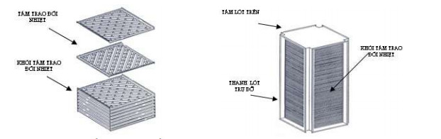
hình 2.10a Cấu tạo các tấm
trao đổi nhiệt và phần lõi
hình 2.10b Cấu tạo phần lõi trao đổi nhiệt
Phần khung
Phần khung của thiết bị trao đổi nhiệt tấm bản hàn kín gồm các bộ phận
chính sau:
- Nắp đậy phía trên;
- Nắp đậy dƣới;
- Trụ đỡ;
- Các nắp cạnh bên;
- Các phụ kiện.
Cấu tạo chi tiết của phần khung thiết bị đƣợc minh họa trong các hình vẽ
H-2.11 A, H-2.11 B và H-2.9.
Nắp đậy
Nắp đậy phía trên và phía dƣới là tấm kim loại dày, bên cạnh có khoan các
lỗ bắt bu lông, vít cấy . Các nắp này có nhiệm vụ cùng các bộ phận khác hình
thành bộ khung vững chắc của thiết bị. Hai nắp phía trên và phía dƣới là điểm
tựa để nắp các trụ đỡ. Nắp đậy phía trên và phía dƣới còn có chức năng là bức
tƣờng ngăn khoang các lƣu thể tham gia trao đổi nhiệt trong thiết bị.
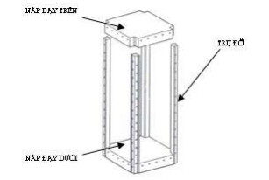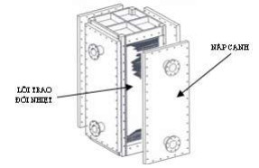
Hình H-2.11A-Cấu tạo khung (phần cột
đỡ và lắp trên, dƣới)
Hình H-2.11B-Cấu tạo khung (các nắp
cạnh và cửa dẫn lƣu thể vào/ ra)
Trụ đỡ
Trong thiết bị có bốn trụ đỡ kim loại ở bốn góc. Trụ đỡ có kết cấu đủ để
chịu lực và có hình dạng đặc biệt để lắp khít với thanh lót trụ đỡ của lõi trao đổi
nhiệt (thanh lót trụ đỡ và các trụ đỡ đƣợc chế tạo để đảm bảo cài đƣợc và ôm
sát vào nhau). Dọc theo chiều dài của trụ đỡ ngƣời ta khoan các lỗ (có ren) để
lắp các bu lông liên kết trụ đỡ và các nắp cạnh bên của thiết bị. Các trụ đỡ có
những chức năng chính sau:
- Cùng các các nắp đậy trên, nắp đậy dƣới và các nắp cạnh bên hình
thành bộ khung thiết bị và các khoang dẫn các lƣu thể tham gia trao đổi
nhiệt trong thiết bị;
- Là kết cấu chính để định vị và gắn chặt lõi trao đổi nhiệt vào khung thiết
bị.
Sơ đồ cấu tạo và lắp ráp các trụ đỡ đƣợc minh họa trong hình vẽ H-2.11A.
Nắp cạnh bên
Có bốn nắp cạnh bên trong thiết bị trao đổi nhiệt tấm, bản hàn kín. Nắp
cạnh bên là những tấm kim loại dầy, dọc theo mép có khoan lỗ để lắp bu lông
gắn kết với trụ đỡ và nắp phía trên, phía dƣới. Hai trong số nắp cạnh bên có
gắn thêm các cửa vào/ra thiết bị của các lƣu thể tham gia trao đổi nhiệt. Nắp
cạnh bên có những chức năng chính sau:
- Cùng các các nắp trên, dƣới và các trụ đỡ hình thành bộ khung thiết bị và
các khoang dẫn các lƣu thể tham gia trao đổi nhiệt trong thiết bị;
- Cùng với trụ đỡ tạo thành kết cấu để gắn chặt lõi trao đổi nhiệt vào khung
thiết bị.
Sơ đồ cấu tạo và lắp ráp các nắp cạnh bên đƣợc minh họa trong hình vẽ
H-2.11B.
Các phụ kiện
Ngoài các bộ phận chính kể trên, thiết bị trao đổi nhiệt tấm bản hàn kín có
các phụ kiện nhƣ:
- Bu lông liên kết khung đỡ;
- Thanh đỡ đáy thiết bị;
- Đệm bít kín (phía ngoài);
- Móc cẩu để vận chuyển thiết bị.
Các phụ kiện này là một phần để tạo nên kết cấu thiết bị và giúp việc vận
chuyển lắp đặt thiết bị đƣợc dễ dàng. Ở đây cần lƣu ý, việc sử dụng đệm bít kín
không mâu thuận với việc giới thiệu thiết bị hoàn toàn không sử dụng vòng đệm
ở các mục trên, vòng đệm đề cập ở đây là thuộc nắp cạnh bên của khung thiết
bị chứ không phải đệm bít kín giữa các tầm trao đổi nhiệt.
Nguyên lý hoạt động
Nguyên lý hoạt động của thiết bị trao đổi nhiệt tấm bản hàn kín là tạo ra
các dòng chảy vuông góc với nhau của hai lƣu thể tham gia quá trình trao đổi
nhiệt trong các khe hẹp liền kề. Quá trình trao đổi nhiệt đƣợc thực hiện qua bức
tƣờng kim loại mỏng (bề dày của tấm trao đổi nhiệt). Các khe hẹp dẫn các lƣu
thể được bố trí xen kẽ nhau và hình thành nhờ các tấm trao đổi nhiệt mỏng ép
chặt và liên kết lại với nhau bằng phƣơng pháp hàn đặc biệt để tạo độ chính
xác cao.
Để nâng cao hiệu quả quá trình trao đổi nhiệt và giảm thiểu lƣợng cặn
đóng trên thành thiết bị, dòng chảy của các lƣu thể trong lõi trao đổi nhiệt đƣợc
phân ra nhiều ngăn và dòng chảy trong từng ngăn này đảo chiều liên tục nhờ
các vách ngăn dòng lắp đặt giữa các cạnh bên và lõi trao đổi nhiệt. Mỗi một
ngăn bao gồm nhiều khe hẹp song song nhau, số khe trong một ngăn đƣợc
chia tƣơng đối đồng đều nhau. Trong thực tế, một số kiểu thiết bị tấm bản hàn
kín phân bố dòng chảy của các lƣu thể ngƣợc chiều nhau, cấu tạo này tƣơng
đối phức tạp không giới thiệu trong khuôn khổ giáo trình này.
Nguyên lý hoạt động và dòng chảy trong thiết bị trao đổi nhiệt tấm bản hàn
kín đƣợc minh họa trong các hình vẽ H-2.9 và H-2.12.
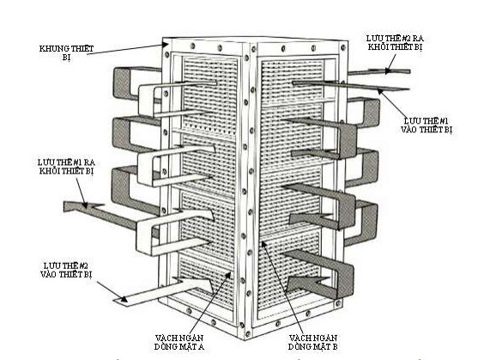
Hình h-2.12. Sơ đồ nguyên lý hoạt động và bố trí dòng trong thiết bị trao đổi
nhiệt tám bản hàn kín
c. Phạm vi áp dụng
Ứng dụng
Thiết bị trao đổi nhiệt tấm bản hàn kín có khoảng ứng dụng rộng rãi đặc
biệt là quá trình gia nhiệt và làm mát nhƣ:
- Quá trình trao đổi nhiệt pha lỏng-lỏng
- Quá trình ngƣng tụ có kèm theo hoặc không kèm theo quá trình làm mát;
- Quá trình bay hơi;
- Gia nhiệt đáy tháp (reboiler).
Thiết bị trao đổi nhiệt tấm bản hàn kín đƣợc chế tạo để hoạt động đƣợc
trong cả điều kiện hoàn toàn chân không, trong môi trƣờng các tác nhân lạnh.
Chế độ hoạt động
Chế độ hoạt động của thiết bị trao đổi nhiệt tấm bản hàn kín có một chút khác
biệt giữa các nhà chế tạo, tuy nhiên, đa số đều có thể hoạt động trong môi
trƣờng nhiệt độ lên tới 4000C và áp suất tới 35Kg/cm2. Thông thƣờng, thiết bịtrao đổi nhiệt dạng này đƣợc chế tạo với bề mặt trao đổi nhiệt từ 1,5m2 đến 300m2. Thiết bị trao đổi nhiệt tấm bản hàn kín thƣờng đƣợc thiết kế để thực hiện quá trình trao đổi nhiệt pha lỏng-lỏng kiểu dòng chảy đơn vuông góc nhau.
d. So sánh với thiết bị trao đổi nhiệt truyền thống
So với thiết bị trao đổi nhiệt truyền thống, thiết bị trao đổi nhiệt tấm bản
hàn kín có kích thƣớc nhỏ gọn hơn, hiệu quả quá trình truyền nhiệt cao hơn,
lƣợng lƣu chất trong thiết bị ít, dễ dàng kiểm tra ,vệ sinh, sửa chữa,...
So với thiết bị trao đổi nhiệt kiểu khung bản: Thiết bị trao đổi nhiệt tấm bản
không chiếm đƣợc ƣu thế so với thiết bị trao đổi nhiệt tấm bản trong điều kiện
hoạt động ở nhiệt độ, áp suất thấp và khi vấn đề tƣơng thích của vòng đệm bít
kín với các lưu chất trao đổi nhiệt không gặp vấn đề. Tuy nhiên, khi hoạt động ở
dải nhiệt độ và áp suất cao và môi trƣờng không phù hợp với vòng đệm bít kín
thì thiết bị trao đổi nhiệt tấm bản hàn kín sẽ hoàn toàn chiếm ưu thế.
NGUỒN: -GIÁO TRÌNH TRUYỀN NHIỆT VÀ TRUYỀN KHỐI
-http://www.vietnam12h.com/

